Pielikums

Balvu novada Domes

2020.gada 20.marta

## lēmumam „ Par zemes nomu M.S.

## Stacijas ielā 16A, Balvos, Balvu novadā”

protokols Nr.4, 17.§

Izkopējums no Balvu pilsētas kadastra kartes

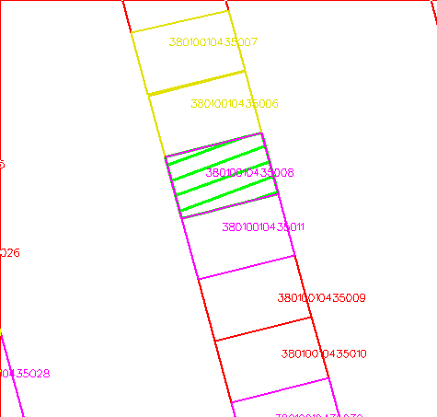

Domes priekšsēdētājs A. Pušpurs